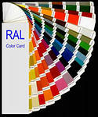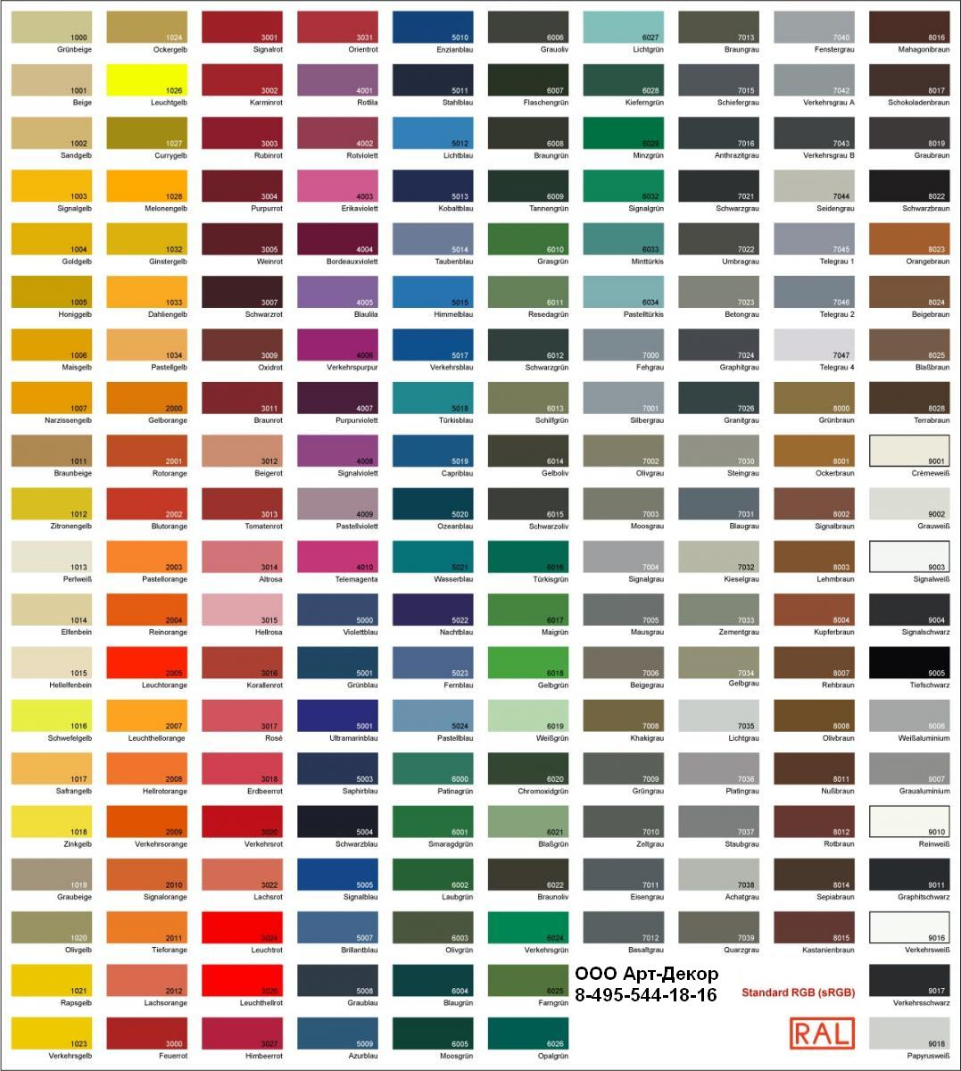
/495/ 514-77-74
/495/ 544-18-16
8-926-604-44-15
ООО "АРТ-ДЕКОР" г.Москва ул.Байкальская д.1/3 часы работы с 9 до 18 кроме субботы, воскр.
Склад и офис в одном месте
Горшки выполнены из цветного резинового гранулята . Используется для улицы . Морозостойкие , влагостойкие , антивандальные , тяжелые .
Можно подкрашивать . Все изделия под заказ . Качество товара можно посмотреть на складе – имеются образцы .
Цена опт .
 | Коричневый, черный | D.60 h.50 см– 7800 руб
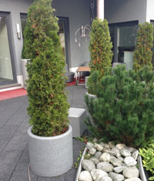 | Бежевый ,фиолетовый, золотой и т.д | D.60 h.50 см- 10500 руб
 | Бежевый ,фиолетовый, золотой и т.д. d.60 h.50 – 12500 р  d.60 H 75 – 15600р  d.60 h.100-18180р. | Коричневый , черный  d.60 h.50 – 8580 р  d.60 H 75– 10500р  d.60 h.100- 12500р
Бежевый ,фиолетовый, золотой и т.д d.60 h.50 – 14300 р
d.60 H 75 – 18250р
d.60 h.100- 21700р
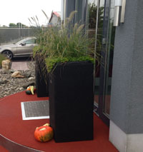 | Черный, коричневый  d.60 h.50 – 10500 р  d.60 H 75 – 13100р  d.60 h.100- 14700р
Черный , коричневый
d.60 h.50 – 9850 р
d.60 H 75 – 11780р
d.60 h.100- 13750р
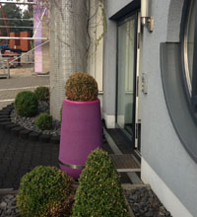 | Бежевый ,фиолетовый, золотой и т.д. d.60 h.50 – 13750 р  d.60 H 75 – 16900р  d.60 h.100- 20350р
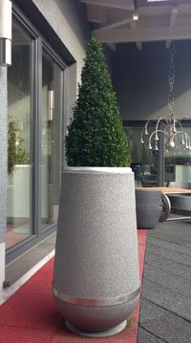
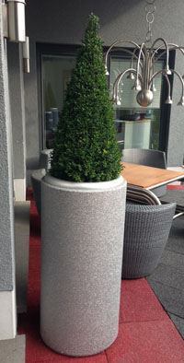
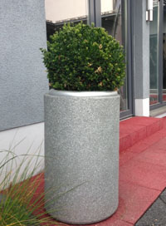
Аксессуары – обруч серебряный , заказывается дополнительно – цена – 1260 р
Обруч золотой - 2500 руб
Вкладка пластиковая - 1000 руб к любому горшку .

